大数据实时分析及数据可视化

平时练习/作业

班级 | 21级软通班
姓名 | 管一凡
学号 | 2130200056
教师 | 马文勇
日期 | 2024-4-19

软件与通信学院编制

平时练习【2024-4-19】
题目1 | 1.对事实改变的文件流进行实时统计
作业级练习题代码原图  及步骤 | 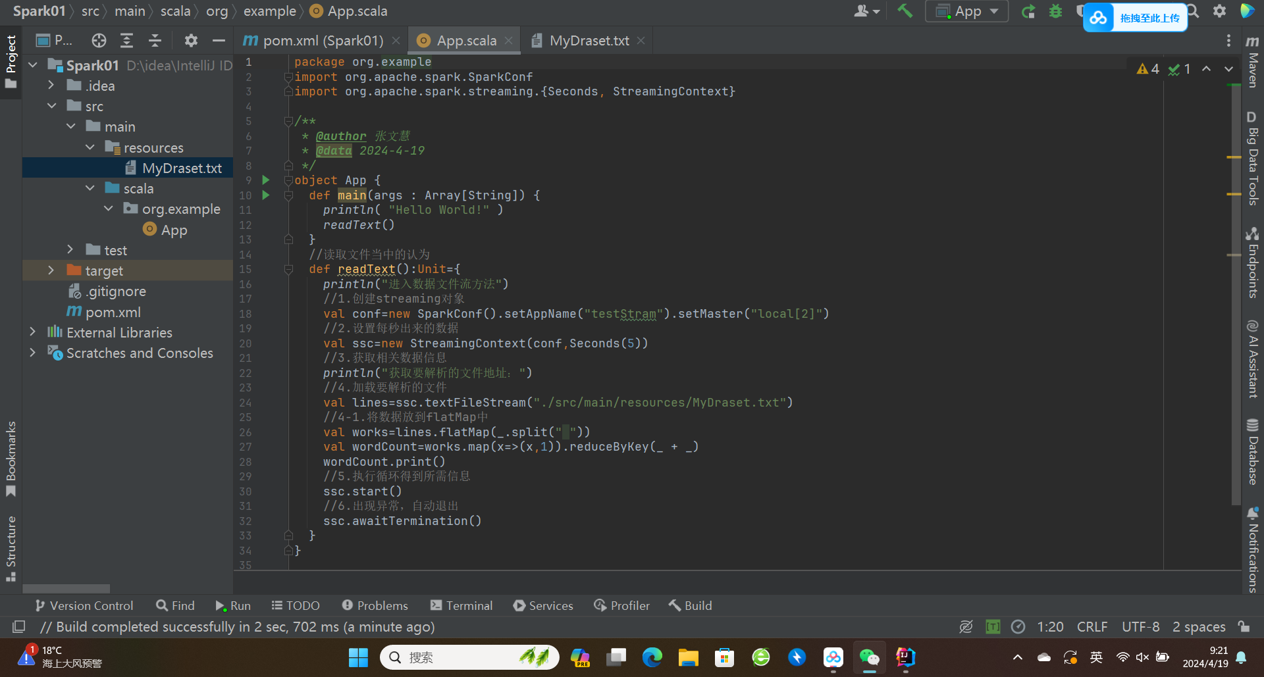  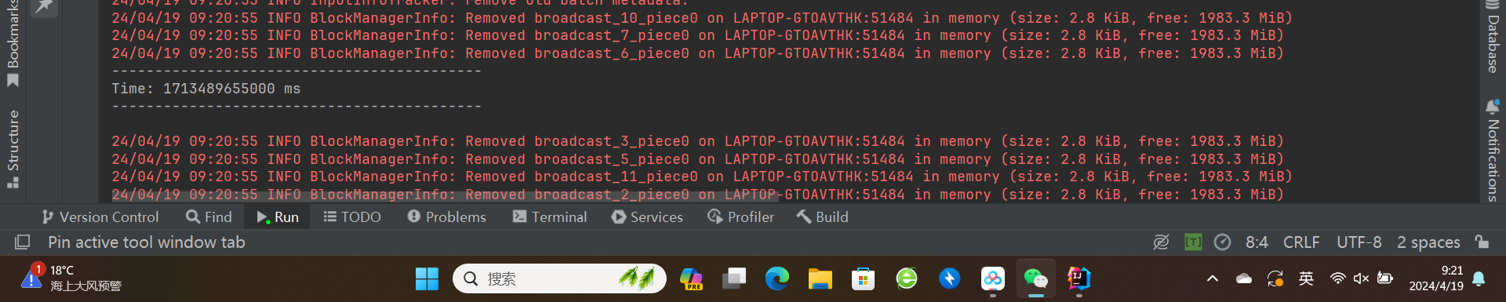

题目2 | 2.对RDD流进行统计
作业级练习题代码原图  及步骤 | 